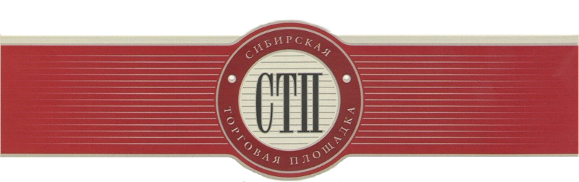

УТВЕРЖДАЮ
Организатор торгов
Кравченко Максим Владимирович

Протокол №СТП-3148/1
о результатах проведения открытого аукциона
с открытой формой подачи предложений
о цене имущества (предприятия) должника
Общество с ограниченной ответственностью "Севергазстрой"

Дата и время проведения торгов: 2018-11-20 10:00:00 (время московское)
Оператор торговой площадки: ООО «Сибирская торговая площадка»
Место проведения торгов: электронная торговая площадка https://sibtoptrade.ru/
Предмет торгов:

№ лота | название лота (с начальной ценой продажи, руб.)
1 | 1/2 доли в праве собственности на квартиру по адресу ХМАО-Югра, Советский район, г. Советский , ул. Гагарина, д. 6, кв. 8, кадастровый номер 86:09:0101012:2288, начальная цена 2000000.00

Результаты рассмотрения предложений о цене имущества (предприятия) должника, представленные участниками торгов:
Заявок на участие в торгах не поступило.

Организатор торгов принял решение:

О признании открытого аукциона с открытой формой подачи предложений о цене имущества (предприятия) должника Общество с ограниченной ответственностью "Севергазстрой" Лот №1, несостоявшимся, согласно п. 17 ст. 110 от 26.10.2002г. №127-ФЗ «О несостоятельности (банкротстве)», по причине непредставления заявок на участие в торгах.

